***Уважаемые жители Айского сельсовета!***

№ 12

декабрь

2023 год

Информационный бюллетень Администрации Айского сельсовета www.aya-selo.ru

*Примите самые искренние и душевные поздравления*

*с наступающим Новым 2024 годом и Рождеством Христовым! Пусть они принесут радость, новые впечатления, надежды и*

*оптимизм. Пусть Новый год будет разным: ярким и веселым,*

*романтическим и мечтательным, удачным и целеустремленным. Пусть он станет отличной возможностью продолжить свои*

*успешные начинания и прекрасным шансом для тех, кто решил*

*начать все сначала. Грустные и горестные моменты пусть уйдут в прошлое, а самые лучшие и приятные воспоминания всю жизнь согревают душу ласковым теплом. Пусть забудутся старые*

*обиды, открыв дорогу для новой дружбы и любви. Желания пусть исполнятся, любимая работа приносит удовлетворение, новые знания и свершения. Пусть звезды светят ярче, а солнце освещает путь, полный радужных надежд и радостных событий.*

*Пусть каждый человек обретет в этом году своё*

*собственное счастье, семейное согласие и домашний уют.*

*Администрация Айского сельсовета, Собрание депутатов, Совет ветеранов*

***ПОМОГАЕМ ВМЕСТЕ !***

Начиная с февраля 2023 года, в нашем селе при музее Айского сельсовета и Айской библиотеке были организованы пункты сбора гуманитарной помощи для бойцов СВО. Собралась группа инициативных людей, благодаря которым ребятам на фронт отправлялись посылки с вещами, медикаментами, продуктами. Прошёл почти год, для многих жителей села стало нормой ежемесячно отсылать деньги в помощь бойцам, покупать нижнее бельё, носки, продукты для отправки на фронт. Люди приносят постельное бельё, одеяла и подушки, тёплые вещи и обувь, сигареты и медикаменты, варенье и мёд.

За это время сложилось несколько направлений работы: сбор денег на нужды СВО, вязание носков, изготовление окопных свечей, пошив нижнего белья, пошив госпитальных подушек, одеял и тёплых поясов, а недавно открылось новое – плетение маскировочных сетей.

На собранные жителями сёл Аи и Верх-Аи денежные средства мы приобрели квадрокоптер, тепловизионный прицел, обмундирование для двух айских ребят, не считая перечислений (также перечисляли) в добровольческие группы Барнаула и Горно-Алтайска.

К Новому 2024 году мы подготовили и отправили 115 новогодних подарков для бойцов. Надеемся, они почувствуют частичку нашего тепла и заботы. Пусть у ребят на передовой тоже будет праздник – ведь с новым годом связывают самые лучшие ожидания и надежды. Пожелаем и мы, чтобы спецоперация в этом году закончилась, и все наши бойцы вернулись домой живыми и здоровыми!

Мы многое можем вместе, мы на многое способны вместе. Те, кто трудится с нами этот год, очень хорошо это понимают. От этого легче и радостнее жить. Очень просто, оказывается, поделиться с ближним, очень радостно знать, что кого-то обогрел, накормил, утешил. Присоединяйтесь к нам! Будем помогать ВМЕСТЕ!

*Информацию подготовила Плотникова Т.Н., хранитель музейных предметов*

***УВАЖАЕМЫЕ***

***ОДНОСЕЛЬЧАНЕ!***

Приглашаем вас на

праздничные мероприятия

в Айский Дом культуры:

*24 декабря в 12.00*

театрализованное

представление для детей

***«Хочу дракона!»*;**

*24 декабря в 14.00*

для детей от 1 года до 5 лет

***«Хоровод у ёлки»*;**

*28 декабря в 16.00*

театрализованный концерт

для взрослых

***«За 5 минут до оливье»*.**

***НОВОСТИ Айской школы***

**В воскресенье, 26 ноября, прошел командный турнир по шахматам среди жителей Алтайского района.** В соревнованиях приняли участие 12 спортивных дружин. Активное участие в соревнованиях приняли школьники Айской школы. Победу в турнире одержала команда МБОУ «Айская СОШ» в составе: Алпатова Михаила, Алпатова Ивана и Маноенковой Дарьи. Второе место у команды Айского сельсовета (с.Верх-Ая), в составе которой была учащаяся Айской школы Косливцева Софья. По итогам игр будет сформирована сборная команда по шахматам, которая будет защищать шахматную честь района в отборочных турах Зимней Олимпиады сельских спортсменов Алтая.

**27 ноября 2023 года в МБОУ «Айская СОШ» прошло торжественное открытие первичного отделения «РДДМ» «Движение первых».** Открытие первичного отделения РДДМ «Движение Первых» – это рождение новой организации, где каждый участник уникален. Мероприятие началось с выноса флага Российской Федерации и исполнения Государственного гимна РФ. С приветственным словом на торжественной церемонии открытия к ребятам обратилась директор школы Светлана Владимировна Ольгезер. Она поздравила ребят со значимым событием и пожелала всем успехов и новых открытий, а также подписала заявление на вступление школы в РДДМ «Движение Первых». Инициативная группа рассказала обучающимся школы об основных направлениях РДДМ «Движение Первых». Директор школы Ольгезер С.В. и заместитель директора по ВР Ярохина С.Н. вручили сертификаты ребятам-участникам регионального профориентационного кейс-чемпионата, организованного при подддержке регионального РДДМ «Движение Первых». Линейка завершилась на положительной ноте с девизом движения первых: «Будь в движении! Всегда в движении!»

**9 декабря в Алтайском культурно-досуговом центре состоялся I районный смотр-конкурс знамённых групп среди образовательных организаций «Равнение на знамёна», в котором приняла участие знамённая группа Айской школы в составе учащихся 8б класса Алпатова Ивана, Номоконовой Дарьи, Казанцева Артура и Козловой Анастасии.** Конкурс был посвящён Дню Героев Отечества, который вся страна праздновала 9 декабря. В начале мероприятия всех приветствовал Глава Алтайского района Тырышкин В.А. Он поздравил зрителей с праздником, напомнил о важности праздничной даты, пожелал мирного неба. Организаторами смотра-конкурса выступили: ОМВД России по Алтайскому району, комитет по образованию и делам молодёжи Администрации Алтайского района.На конкурсе знамённые группы демонстрировали «доклад командира», «вынос знамени», «ритуал представления знамени». Жюри также оценивали слаженную работу в команде, дисциплину, внешний вид участников. Все участники получили благодарственные письма.

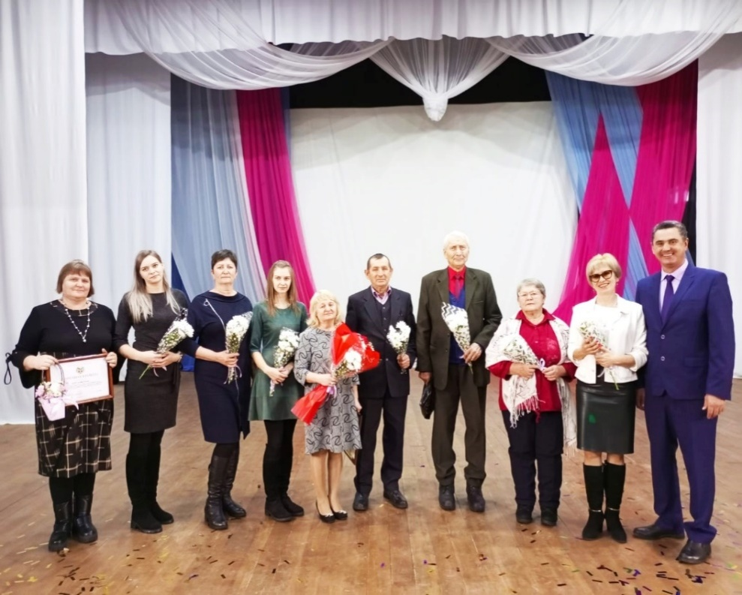 **10 декабря в Алтайском районном детско-юношеском центре состоялась торжественная церемония закрытия года педагога и наставника в Алтайском районе. Название мероприятия «Учить, вдохновлять, развивать»** соответствовало жизненному девизу всех педагогов. В мероприятии приняли участие и педагоги Айской школы.В этот день состоялось чествование педагогических династий района и вручение заместителем главы Администрации Алтайского района по социальным вопросам, председателем комитета по образованию и делам молодежи К. Ю. Косых Почетных грамот от Правительства Алтайского края и Благодарностей от Губернатора Алтайского края за многолетний добросовестный труд, высокий профессионализм и большой личный вклад в развитие образования в Алтайском крае. На мероприятии присутствовали представители педагогических династий Айской школы: Кульматицкий В.Е., Зарубина Н.П., Самаркина Т.П., Чернов В.Ю. Грамотой за многолетний добросовестный труд награждена Сапожникова С.П., учитель начальных классов.

**17 декабря учащиеся Айской школы побывали на премьере короткометражного художественного фильма под названием «ДОМОЙ» производства Молодежного центра кинематографистов Алтая.** В центре сюжета – вечный конфликт «отцов и детей» на фоне зимних пейзажей Горного Алтая. Сами съёмки проходили в селе Ая и в окрестностях туристической зоны «Бирюзовая Катунь». Зрители смогли не только посмотреть фильм, но и пообщаться с режиссёрами фильма. По словам режиссера игровой драмы Дмитрия Шарабарина, для регионального короткого метра проект получился весьма масштабным: в картине задействовано 12 актеров и ретривер Пифагор, 14 человек съёмочной группы, а в массовой сцене снялись ученики Айской средней общеобразовательной школы.

**В декабре учащиеся Айской школы приняли участие в акции «Круг добра. Своих не бросаем» и отправили участникам СВО гуманитарную помощь.** Педагоги изготовили 160 подушек и закупили медикаменты. Семьи учеников собрали продукты питания, средства гигиены и предметы первой необходимости. Ребята и родители с огромным желанием стали приносить все необходимое по списку и даже более. Учащиеся подготовили письма для солдат с новогодними пожеланиями. В ближайшее время все будет отправлено в зону СВО.

*Информацию предоставила Ярохина С.Н., зам.директора по ВР*

***НОВОСТИ Нижнекаянчинской школы***

В преддверии Нового года состоялась акция «Подарок солдату». Было сформировано около 30 подарков со сладостями, с чаем, с тёплыми носками и перчатками для отправки на фронт из Нижнекаянчинской школы. Спасибо всем, кто принял участие в этой акции.

Поздравляем призеров муниципального этапа ВсОШ по географии учащегося 9 класса Емельянова Ивана, муниципальной метапредметной олимпиады младших школьников учащихся 3 класса Майдурова Вадима и Арндт Никиту, учащегося 4 класса Тёвс Радомира. Молодцы, ребята! Так держать!

Всем ребятам проявить себя с лучшей стороны в спорте, учебе, творчестве, волонтерстве, общественном движении, достижении поставленных целей, преодолевая преграды, изменяя себя и весь мир к лучшему. Будьте достойны своих старших товарищей.

*Информацию подготовила Затеева С.И.,*

*руководитель Нижнекаянчинской школы*

***ВЕСТИ из детского сада «Звёздочка»***

Для воспитанников детского сада «Звёздочка» жизнь продолжает играть яркими красками. Не успели закончиться спортивные соревнования, как дети уже проходят игровые занятия по правилам дорожного движения.

В декабре, в детском саду прошёл ежегодный конкурс прикладного творчества «Зимние узоры», лучшие работы были отправлены на районный конкурс в с. Алтайское.

Во всех группах детского сада идёт подготовка к Новому году, дети разучивают песни, танцы, стихи к празднику.

Коллектив детского сада «Звёздочка» поздравляет жителей с. Ая с наступающим праздником. Пусть старый 2023 год унесёт с собой все невзгоды и печали, а новый 2024 год принесёт добро, радость и мир в каждую семью. С наступающим Новым годом Вас!

*Информацию предоставила Колоскова Н.В.,*

*воспитатель*

*Информационный бюллетень «Вестник села» выходит один раз в месяц при финансовой поддержке Администрации Айского сельсовета. Тираж 60 экземпляров. Распространяется бесплатно. Редактор – Глава Администрации Айского сельсовета Плотников В.Я., тел. 8-385-37-28-523; ответственный за выпуск – Афанасьев В.М., тел. 8-903-990-80-61; e-mail:* [bibl_aja_07@mail.ru](mailto:bibl_aja_07@mail.ru)